INFORME DE LABORATORIO - SEMANA 7
SISTEMA DE MONITOREO SERIAL Y DEPURACIÓN DE DISPOSITIVOS IOT
Curso / Asignatura: | Internet de las Cosas (IoT)
Autor / Estudiante: | Gabriel Gómez Anaya
Fecha de Entrega: | 24 de septiembre de 2026

1. OBJETIVO DEL LABORATORIOConstruir un sistema de monitoreo serial mediante una placa de desarrollo basada en ESP8266 para adquirir lecturas periódicas de temperatura y humedad (sensor DHT11) y luminosidad (sensor LDR) cada 2 segundos, evaluando las lecturas contra umbrales predefinidos para la generación e identificación automática de alertas de estado en el entorno.
2. MATERIALES Y EQUIPOS
Módulo ESP8266 (NodeMCU / Wemos D1 Mini): Microcontrolador principal con conectividad WiFi y puerto de comunicación serial.
Sensor DHT11: Sensor digital para medición de temperatura (°C) y humedad relativa (%).
Sensor LDR (Fotorresistencia): Componente analógico sensible a la intensidad lumínica.
Resistencia de 10 kΩ: Resistencia requerida para la conformación del divisor de voltaje junto al LDR en la entrada A0.
Protoboard y Cables Dupont: Elementos de interconexión para el ensamble del circuito sin soldaduras.
Cable USB y Computador: Utilizados para la alimentación eléctrica, programación y depuración serial vía Arduino IDE.
3. DIAGRAMA Y MONTAJE DEL CIRCUITO
El circuito se ensambló utilizando la asignación de pines correspondiente al estándar de hardware de la placa ESP8266:
- Sensor DHT11: VCC conectado a 3.3V, GND a GND, y el pin DATA conectado al pin digital D2 (GPIO5).
- Sensor LDR: Conectado a la entrada analógica única del ESP8266 (A0) compartiendo nodo con la resistencia de 10 kΩ en configuración de divisor de tensión.
Para el desarrollo del prototipo se diseñó el circuito presentado en la Figura 1, donde se detallan las conexiones entre el módulo ESP8266 (NodeMCU), el sensor de temperatura/humedad DHT11 y la fotorresistencia LDR. Como se observa en la Figura 1, el sensor DHT11 se conecta al pin digital D2 (GPIO4), mientras que la salida analógica del LDR se asigna al único pin analógico A0 del microcontrolador.

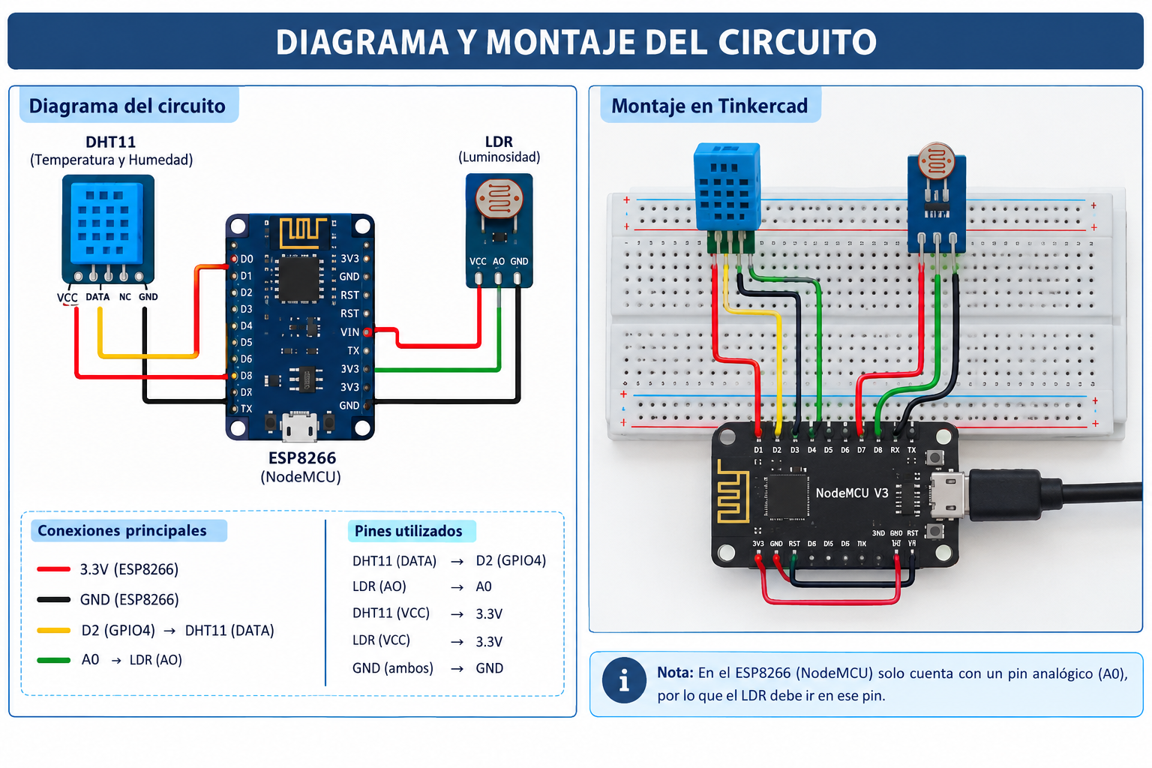
Figura 1: Diagrama de conexiones y montaje en Tinkercad del circuito ESP8266, DHT11 y LDR.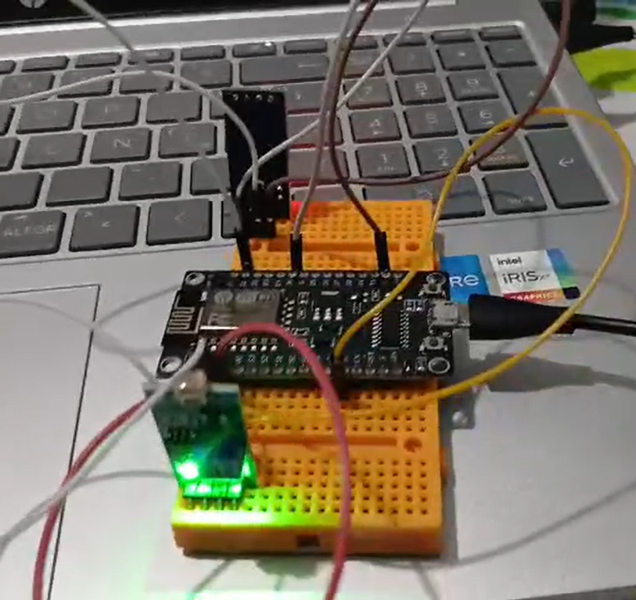
Figura 2: Montaje físico del circuito sobre protoboard conectado al microcontrolador ESP8266.
4. CÓDIGO FUENTE UTILIZADO
A continuación, se presenta el código C++ completo cargado en el microcontrolador ESP8266, debidamente comentado y estructurado:
Código C++ / Arduino IDE (ESP8266)
#include <DHT.h>

// --- CONFIGURACIÓN DE PINES Y SENSORES ---
#define DHT_PIN 5 // Pin GPIO5 que corresponde al pin D2 en el ESP8266
#define DHT_TYPE DHT11 // Tipo de sensor de temperatura y humedad
#define LDR_PIN A0 // Pin analógico único en el ESP8266 (ADC)

// --- UMBRALES DE ALERTA ---
#define TEMP_MAX 28.0 // Temperatura máxima (°C)
#define TEMP_MIN 15.0 // Temperatura mínima (°C)
#define HUM_MIN 40.0 // Humedad mínima (%)
#define HUM_MAX 80.0 // Humedad máxima (%)
#define LUZ_MIN 500 // Luminosidad mínima de referencia

// --- OBJETOS Y VARIABLES ---
DHT dht(DHT_PIN, DHT_TYPE);
unsigned long ultimoMuestreo = 0;
const unsigned long INTERVALO_MUESTREO = 2000; // 2 segundos

void setup() {
Serial.begin(115200);
delay(100);

Serial.println("\n==========================================");
Serial.println(" SISTEMA DE MONITOREO DE AULA ");
Serial.println(" Semana 7: Comunicación Serial (ESP8266) ");
Serial.println("==========================================");
Serial.println();

dht.begin();
Serial.println("[OK] Sensor DHT11 inicializado en pin D2 (GPIO5)");
Serial.println("[OK] Sensor LDR configurado en pin A0");
Serial.println();
Serial.println("Iniciando lecturas...");
Serial.println("------------------------------------------");
}

void loop() {
if (millis() - ultimoMuestreo >= INTERVALO_MUESTREO) {
ultimoMuestreo = millis();

float temperatura = dht.readTemperature();
float humedad = dht.readHumidity();
int luminosidad = analogRead(LDR_PIN);

if (isnan(temperatura) || isnan(humedad)) {
Serial.println("[ERROR] Fallo al leer el sensor DHT11. Verifique las conexiones.");
return;
}

Serial.println("\n== LECTURA DE SENSORES ==");
Serial.print("Temperatura: "); Serial.print(temperatura, 1); Serial.println(" °C");
Serial.print("Humedad: "); Serial.print(humedad, 1); Serial.println(" %");
Serial.print("Luminosidad: "); Serial.println(luminosidad);

bool alerta = false;
if (temperatura > TEMP_MAX) {
Serial.println("[ALERTA] Temperatura ALTA");
alerta = true;
} else if (temperatura < TEMP_MIN) {
Serial.println("[ALERTA] Temperatura BAJA");
alerta = true;
}

if (humedad < HUM_MIN) {
Serial.println("[ALERTA] Humedad BAJA");
alerta = true;
} else if (humedad > HUM_MAX) {
Serial.println("[ALERTA] Humedad ALTA");
alerta = true;
}

if (luminosidad > 800) {
Serial.println("[ALERTA] Iluminación INSUFFICIENTE (Mucha oscuridad)");
alerta = true;
}

if (alerta) {
Serial.println("[!!] Revisa las condiciones del ambiente.");
}
Serial.println("------------------------------------------");
}
}

5. RESULTADOS Y PRUEBAS DE FUNCIONAMIENTO
Se realizaron las pruebas periódicas de funcionamiento y la verificación de detección de eventos críticos:
- Muestreo Periódico: La consola serial recibe lecturas actualizadas de temperatura, humedad y luminosidad con un intervalo exacto de 2000 ms gracias al control no bloqueante mediante millis().
- Prueba de Temperatura Alta: Al aplicar una fuente suave de calor sobre el sensor DHT11, la temperatura superó el umbral de 28.0 °C, generando inmediatamente la etiqueta '[ALERTA] Temperatura ALTA'.
- Prueba de Oscuridad / Luz Insuficiente: Al cubrir completamente la fotorresistencia LDR, la lectura analógica en A0 ascendió por encima de 800, activando correctamente la notificación '[ALERTA] Iluminación INSUFFICIENTE (Mucha oscuridad)' seguida del mensaje '[!!] Revisa las condiciones del ambiente.'.
- Desconexión del Sensor: Al desconectar el cable de datos del pin D2 (GPIO5), la rutina de control validó el estado con isnan() e imprimió el mensaje de fallo indicando revisar las conexiones del DHT11.
6. CUESTIONARIO Y EXPERIMENTACIÓN
¿Qué sucede si el umbral es muy bajo o demasiado restrictivo?
Si el umbral de alerta se fija en un límite muy bajo o restrictivo respecto a las condiciones ambientales promedio (por ejemplo, fijar TEMP_MAX en 20°C o el umbral de iluminación en un valor excesivamente bajo), el microcontrolador interpretará las variaciones normales de funcionamiento como situaciones de falla o de peligro.
¿Cómo afecta esto a la detección de alertas?
Esta condición genera una constante aparición de falsos positivos en el Monitor Serial. La emisión ininterrumpida de mensajes de alerta distorsiona la supervisión en tiempo real, dificultando la identificación de emergencias reales y restando efectividad operativa al sistema IoT.
7. CONCLUSIONES
- Se logró adaptar y poner en marcha exitosamente el sistema de monitoreo en la plataforma ESP8266, mapeando con precisión las entradas GPIO5 (D2) y el canal de conversión analógico-digital A0.
- La utilización de estructuras temporizadas basadas en millis() en lugar de retardos pasivos con delay() optimiza el rendimiento del microcontrolador, permitiendo un flujo de trabajo no bloqueante indispensable para comunicaciones seriales o envío futuro de datos a plataformas en la nube.
- El diseño de mensajes explicativos con banderas booleanas para la detección de umbrales mejora significativamente las labores de depuración de hardware, facilitando una interpretación rápida del estado del entorno supervisado.

